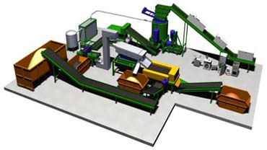

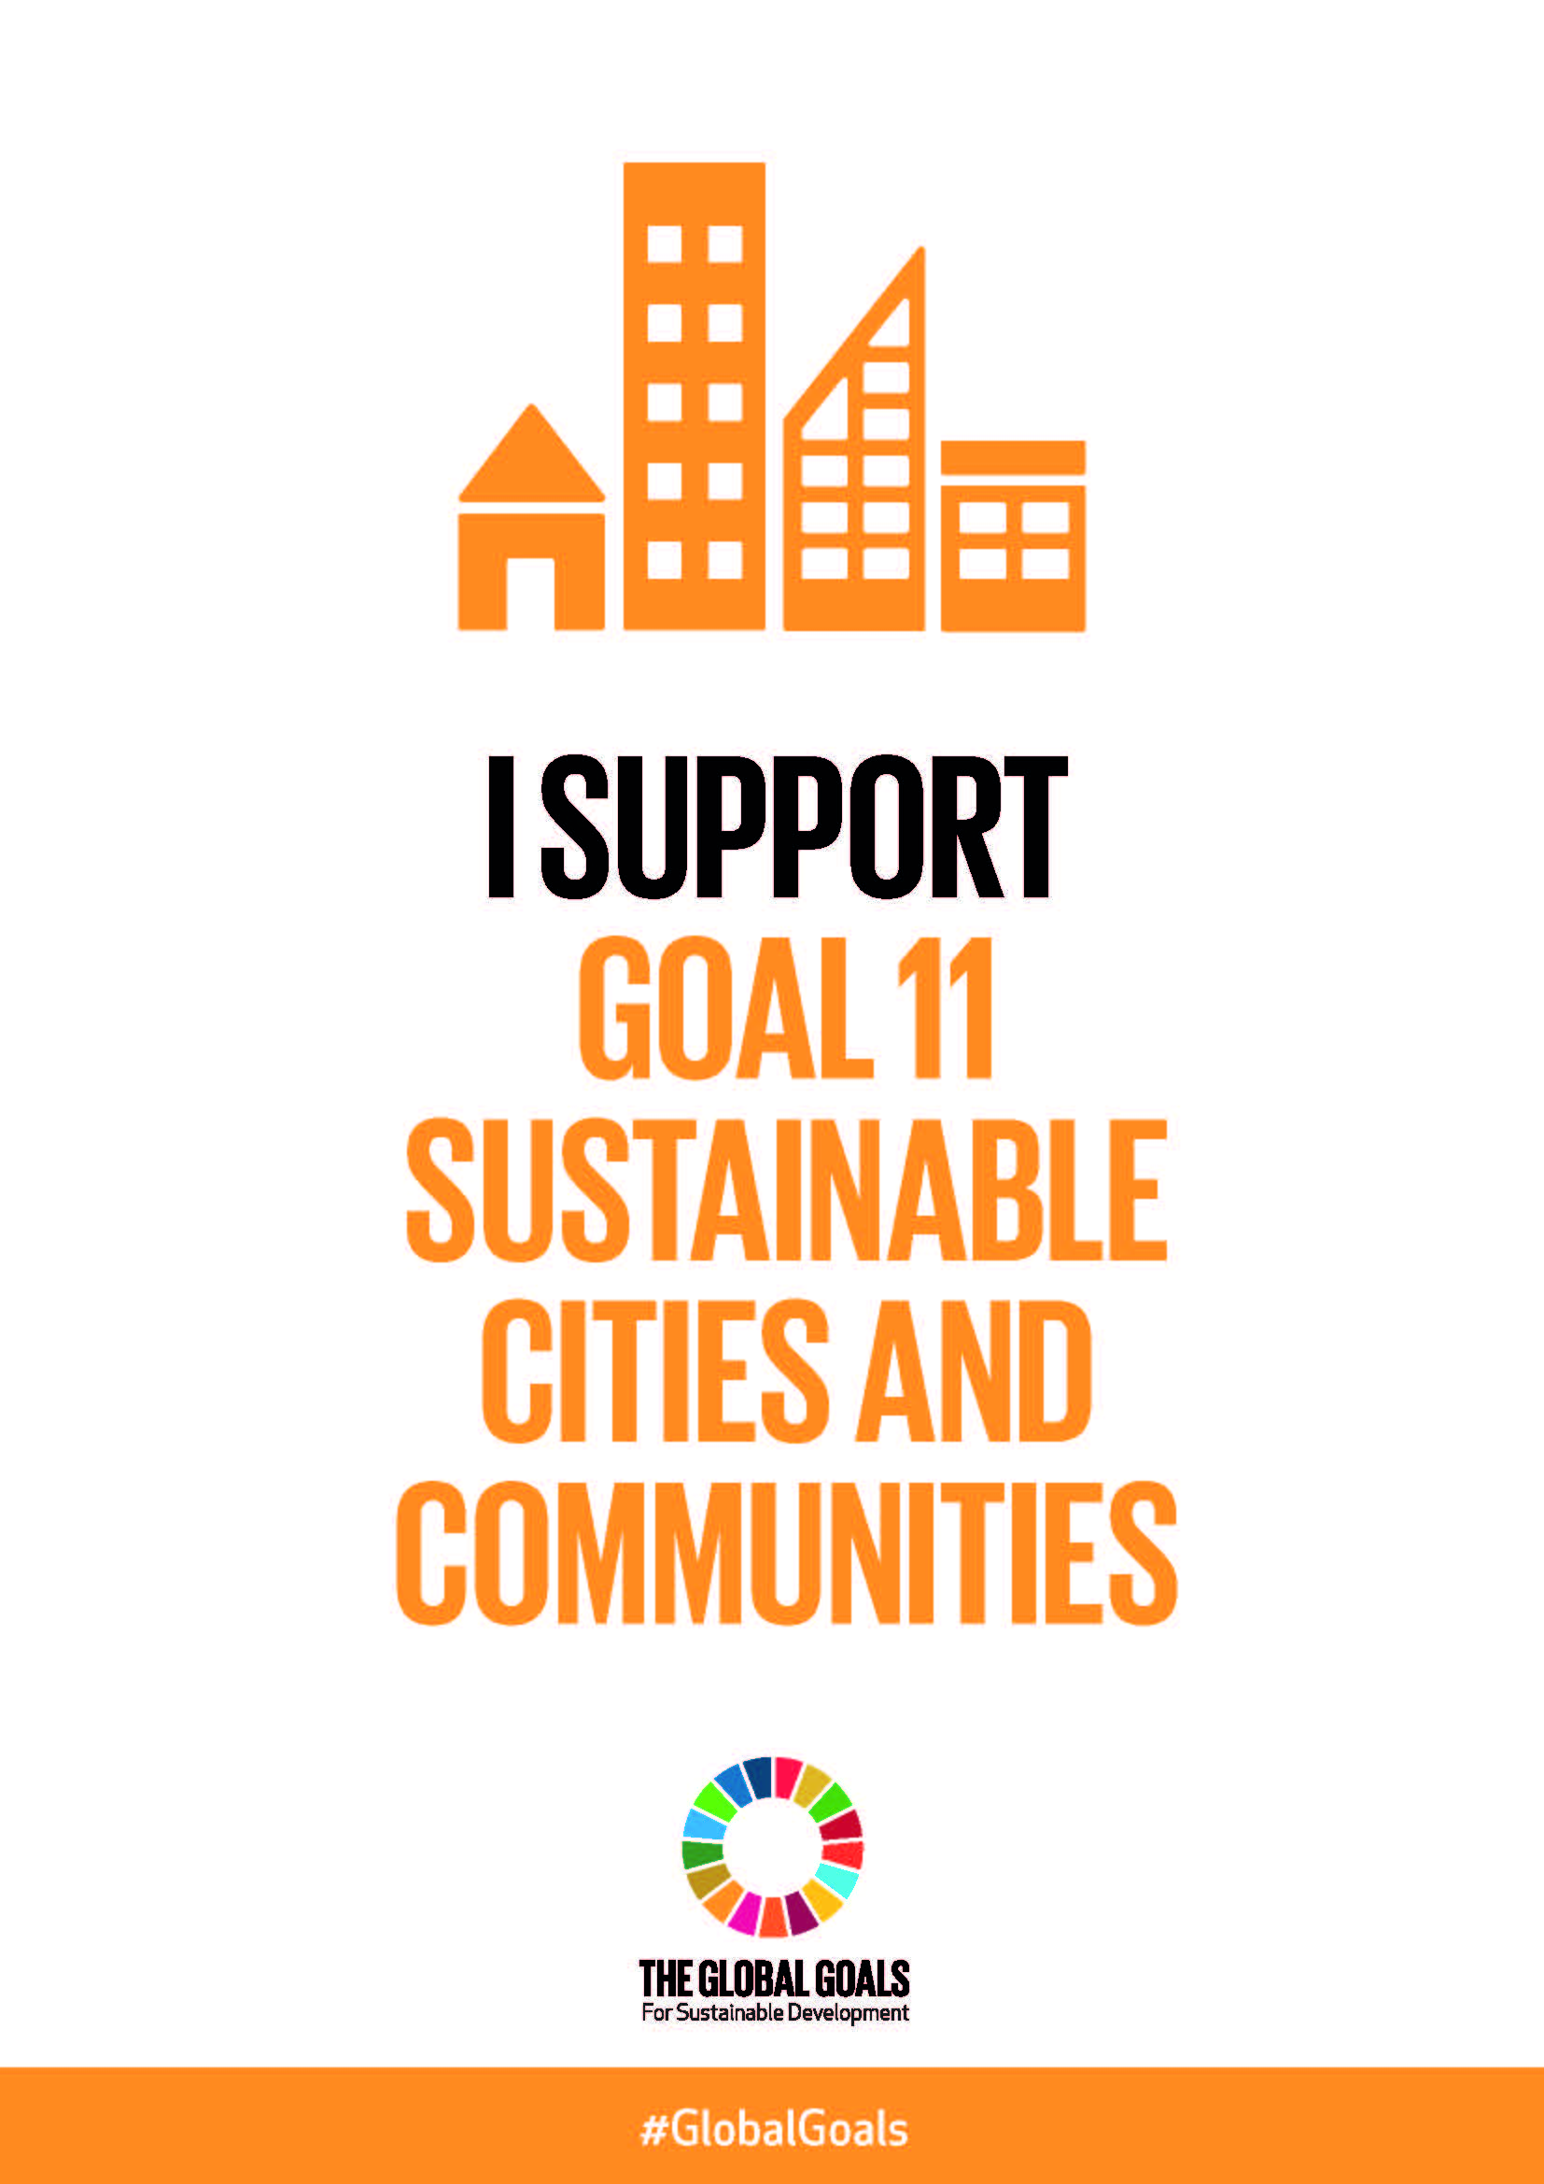

***Μέλη***

* Κατσιφάρας Γιάννης
* Σακελλιάδης Μάνος
* Αποστολόπουλος Τηλέμαχος

***Coach***

Γιαννόπουλος Αλέξανδρος

***11gym team***

***GREEK****PARK*

***Η περιγραφή της διαδικασίας***

**Είμαστε η ομάδα του 11ου Γυμνασίου Πατρών και έχουμε φτιάξει ένα διαχωριστή απορριμμάτων.**

**Ανακύκλωση απορριμμάτων είναι η διαδικασία με την οποία επαναχρησιμοποιείται εν μέρει ή ολικά οτιδήποτε αποτελεί έμμεσα ή άμεσα αποτέλεσμα της ανθρώπινης δραστηριότητας και το οποίο στην μορφή που είναι δεν αποτελεί πλέον αγαθό για τον άνθρωπο. Στην διαδικασία αυτή συνήθως τα απορρίμματα μετατρέπονται σε πρώτες ύλες από τις οποίες παράγονται νέα αγαθά.**

**Τα απορρίμματα θα πρέπει να υποστούν προδιαλογή σε συγκεκριμένα ποσοστά πριν οδηγηθούν σε ΧΥΤΑ.**

**Η ενέργεια, το νερό, τα τρόφιμα και τα υλικά που απαιτούνται για τη συντήρηση του αστικού συστήματος εισάγονται στην πόλη από το εξωτερικό της περιβάλλον (από τα φυσικά οικοσυστήματα). Εκεί χρησιμοποιούνται από την κοινωνία και την οικονομία και στη συνέχεια την εγκαταλείπουν κυρίως ως απόβλητα τα οποία επιστρέφονται πίσω στη φύση. Είναι σαφές ότι δεν μπορούμε να διαχωρίσουμε την πόλη και τα προβλήματά της από το φυσικό περιβάλλον. Το 75% των πόρων που χρησιμοποιούν οι άνθρωποι καταναλώνονται στα αστικά κέντρα. Είναι εξαιρετικά σημαντικό λοιπόν να ασχοληθεί κάποιος με το τι συμβαίνει στα μέρη εκείνα του πλανήτη που φιλοξενούν πάνω από το 50% του πληθυσμού και όπου καταναλώνονται τα ¾ των πόρων.**

**Καθώς η πόλη λοιπόν είναι σε μεγάλο βαθμό η αιτία των περιβαλλοντικών προβλημάτων, στην πόλη πρέπει να στραφούμε για την επίλυσή τους. Οι βασικές προτάσεις για την αειφορία στον σύγχρονο αστικό σχεδιασμό είναι η μείωση της κατανάλωσης, η αειφορική διαχείριση νερού, ενέργειας, απορριμμάτων κ.α. και η παραγωγή μέρους της ενέργειας και της τροφής εντός των ορίων της. Με αυτό τον τρόπο μπορούμε να βελτιώσουμε τους όρους διαβίωσης στο εσωτερικό των πόλεων, να μειώσουμε τις επιπτώσεις τους στο φυσικό περιβάλλον και να συμβάλουμε στην αειφορική χρήση των φυσικών πόρων. Η ανάληψη της ευθύνης λοιπόν τόσο για την ποιότητα ζωής στην πόλη όσο και για τη φύση αρχίζει από τους κατοίκους της πόλης.**

**Η κατασκευή μας προτείνει έναν τρόπο συλλογής των αστικών απορριμμάτων που συγκεντρώνονται στα πάρκα και το διαχωρισμό τους προκειμένου να τεθούν ξανά σε χρήση.**